BÁO CÁO PHÂN TÍCH RỦI RO TÍN DỤNG
Dự đoán khả năng vỡ nợ khách hàng vay vốn cá nhân
Dữ liệu: German Credit Dataset (1.000 hồ sơ vay) | Dự án phân tích cá nhân (Data Analyst)

1. Tóm tắt (Executive Summary)
Báo cáo phân tích 1000 hồ sơ vay tín dụng cá nhân nhằm xác định các nhóm khách hàng có rủi ro vỡ nợ cao và xây dựng mô hình dự đoán hỗ trợ ra quyết định phê duyệt khoản vay. Tỷ lệ vỡ nợ tổng thể trong tập dữ liệu là 30%.
- Nhóm khách hàng 18-25 tuổi có tỷ lệ vỡ nợ cao nhất (42.11%), gần gấp đôi nhóm 36-45 tuổi.
- Khách hàng có tài khoản thanh toán (checking account) dưới 100 DM có tỷ lệ vỡ nợ 49.27%, cao gấp hơn 4 lần nhóm không có tài khoản thanh toán (11.68%).
- Mô hình Logistic Regression đạt AUC = 0.751, cho khả năng phân biệt khách hàng tốt/xấu ở mức khá, có thể dùng làm công cụ hỗ trợ (không thay thế) cho quy trình thẩm định.

2. Mục tiêu & phương pháp

2.1. Mục tiêu
Xác định các đặc điểm khách hàng liên quan đến rủi ro vỡ nợ, từ đó đề xuất tiêu chí sàng lọc/thẩm định giúp giảm tỷ lệ nợ xấu cho ngân hàng.

2.2. Phương pháp
- Làm sạch và chuẩn hóa dữ liệu (Python, pandas).
- Phân tích khám phá dữ liệu (EDA) theo các chiều: nhóm tuổi, mục đích vay, tình trạng tài khoản, tiết kiệm, nhà ở, giới tính, số tiền vay.
- Xây dựng mô hình Logistic Regression dự đoán xác suất vỡ nợ, đánh giá bằng AUC, precision/recall.
- Trực quan hóa kết quả và đề xuất khuyến nghị kinh doanh.

3. Phân tích khám phá dữ liệu (EDA)

3.1. Rủi ro theo tình trạng tài khoản thanh toán
Đây là yếu tố có mối liên hệ mạnh nhất với rủi ro vỡ nợ trong dữ liệu:
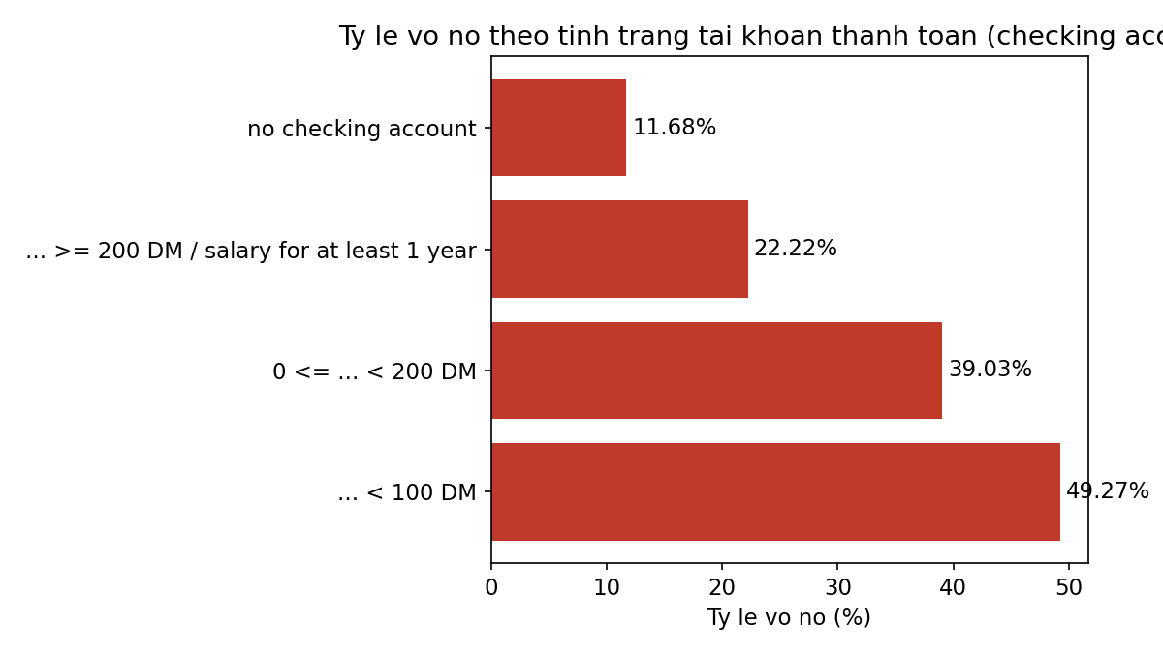
Tình trạng tài khoản | Tỷ lệ vỡ nợ (%) | Số lượng
... < 100 DM | 49.27 | 274
0 <= ... < 200 DM | 39.03 | 269
... >= 200 DM / salary for at least 1 year | 22.22 | 63
no checking account | 11.68 | 394

3.2. Rủi ro theo mục đích vay
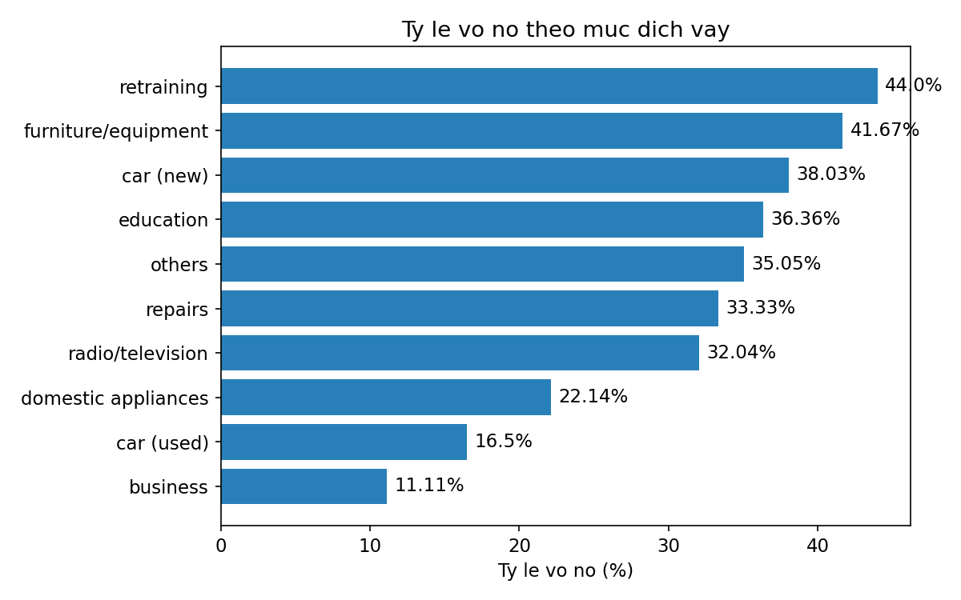
Vay để "đào tạo lại" (retraining), mua đồ nội thất, hoặc mua ô tô mới có tỷ lệ vỡ nợ cao nhất (34-44%), trong khi vay kinh doanh (business) và mua ô tô cũ có tỷ lệ thấp nhất (11-17%).

3.3. Rủi ro theo nhóm tuổi
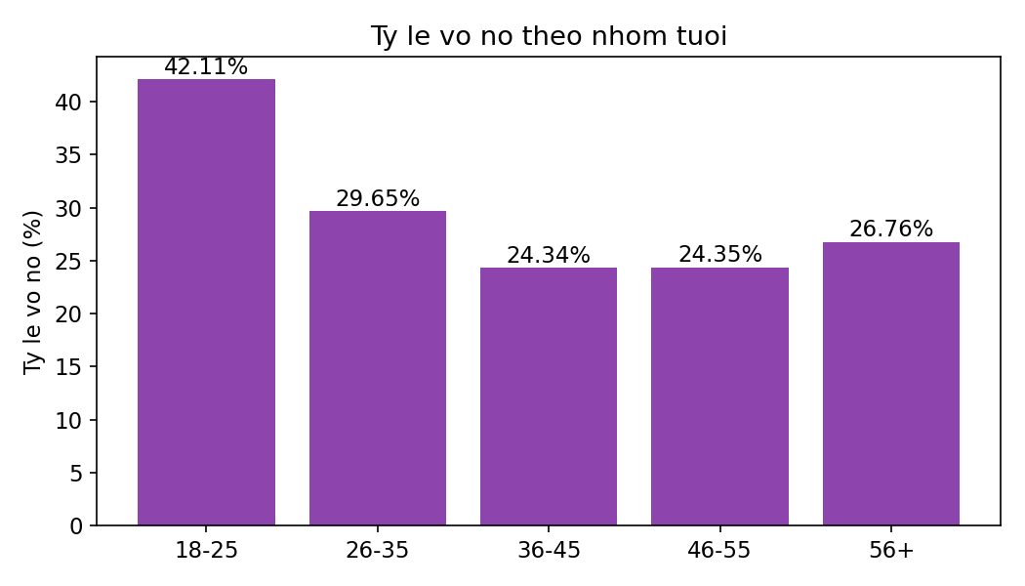
Khách hàng trẻ (18-25 tuổi) có tỷ lệ vỡ nợ cao vượt trội so với các nhóm tuổi khác, có thể do thu nhập chưa ổn định và lịch sử tín dụng ngắn.

3.4. Các chỉ số khác đáng chú ý
- Khách hàng vỡ nợ vay trung bình 3.938 DM, cao hơn nhóm trả nợ tốt (2.985 DM).
- Kỳ hạn vay trung bình của nhóm vỡ nợ là 24.9 tháng, dài hơn nhóm trả nợ tốt (19.2 tháng).
- Khách hàng thuê nhà hoặc ở nhà không mất phí có tỷ lệ vỡ nợ (~39-41%) cao hơn nhiều so với khách hàng sở hữu nhà (26.09%).
- Khách hàng không có sổ tiết kiệm hoặc tiết kiệm dưới 100 DM có tỷ lệ vỡ nợ cao hơn rõ rệt so với nhóm tiết kiệm trên 1.000 DM (12.5%).

4. Mô hình dự đoán rủi ro vỡ nợ
Mô hình Logistic Regression được huấn luyện trên 75% dữ liệu và kiểm định trên 25% còn lại (250 hồ sơ).
Chỉ số | Giá trị
AUC (Area Under Curve) | 0.751
Accuracy | 0.7
Precision (dự đoán vỡ nợ) | 0.5
Recall (dự đoán vỡ nợ) | 0.747
Với recall khá cao cho lớp vỡ nợ, mô hình ưu tiên phát hiện đúng nhiều trường hợp rủi ro (phù hợp mục tiêu phòng ngừa nợ xấu), chấp nhận đánh đổi một phần precision.

4.1. Các yếu tố ảnh hưởng nhiều nhất (Top 5)
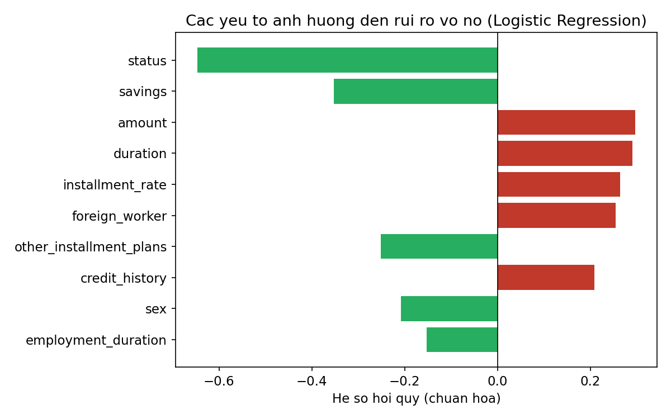
Yếu tố | Hệ số hồi quy | Ảnh hưởng
status | -0.647 | Giam rui ro
savings | -0.353 | Giam rui ro
amount | 0.297 | Tang rui ro
duration | 0.291 | Tang rui ro
installment_rate | 0.264 | Tang rui ro

5. Đề xuất kinh doanh
- Bổ sung điều kiện thẩm định chặt chẽ hơn với nhóm khách hàng dưới 26 tuổi, đặc biệt khi khoản vay có kỳ hạn dài hoặc số tiền lớn.
- Xem xét mức lãi suất/điều kiện vay khác biệt theo tình trạng tài khoản thanh toán và lịch sử tiết kiệm — đây là 2 yếu tố dự báo mạnh nhất.
- Thận trọng hơn với các khoản vay có mục đích "đào tạo lại" và mua ô tô mới; ưu tiên hồ sơ vay kinh doanh hoặc mua ô tô cũ vốn có rủi ro thấp hơn.
- Tích hợp mô hình dự đoán vào quy trình thẩm định như một công cụ hỗ trợ (chấm điểm rủi ro sơ bộ), giúp nhân viên tín dụng ưu tiên xem xét kỹ các hồ sơ điểm rủi ro cao.

6. Hạn chế & hướng phát triển
- Dữ liệu German Credit là dữ liệu mẫu công khai (1.000 hồ sơ, năm phát hành cũ), cần thay bằng dữ liệu thực tế của ngân hàng để triển khai.
- Mô hình Logistic Regression đơn giản, dễ giải thích nhưng độ chính xác có thể cải thiện bằng các mô hình phức tạp hơn (Random Forest, XGBoost) hoặc thêm đặc trưng mới.
- Cần đánh giá thêm về công bằng mô hình (fairness) theo giới tính, quốc tịch trước khi áp dụng thực tế, tránh phân biệt đối xử.

